DIFERENCIADO DE MATEMATICA 4 MEDIO

DOCENTE PATRICIA VARGAS VOGEL
CORREO patricia.vargas@luisalbertobarrera.cl

Traslación de figuras en el plano cartesiano
Estimado alumno en esta guía trasladaremos figuras según lo aprendido en la guía anterior.

Recordemos como trasladar un punto

Ejemplo tenemos el punto A( 2,3) y queremos trasladarlo según el vector (3,2)

Solo debo sumar las coordenadas ,las x del primer punto con la x del segundo punto, lo mismo con las y 2 +3 , 3 +2 = ( 5 , 5)

Aplicaremos la misma técnica pero ahora para trasladar varios puntos de una figura.

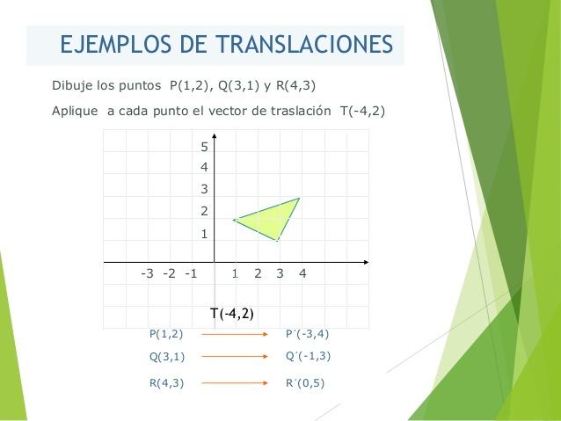

T : vector de traslación
P(1,2) T(-4,2) Debo sumar las x con las x . Es decir 1 + -4 = -3
Ahora las y con las y , es decir 2 + 2 = 4
Punto trasladado P final (-3,4)
Comprueba tú ahora con los otros ejemplos

Luego dibuja en un mismo plano cartesiano la primera figura y la figura trasladada ojala de otro color

Otro ejemplo. Aquí solo se menciona trasladar 3 unidades hacia la derecha es más fácil y es otra forma de indicar el vector traslacion

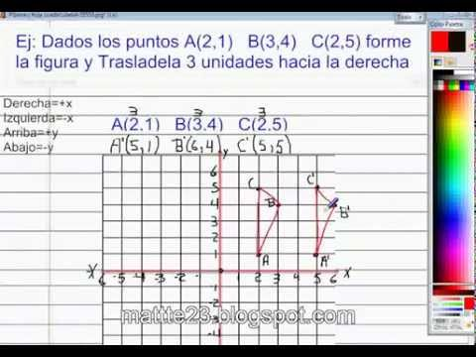

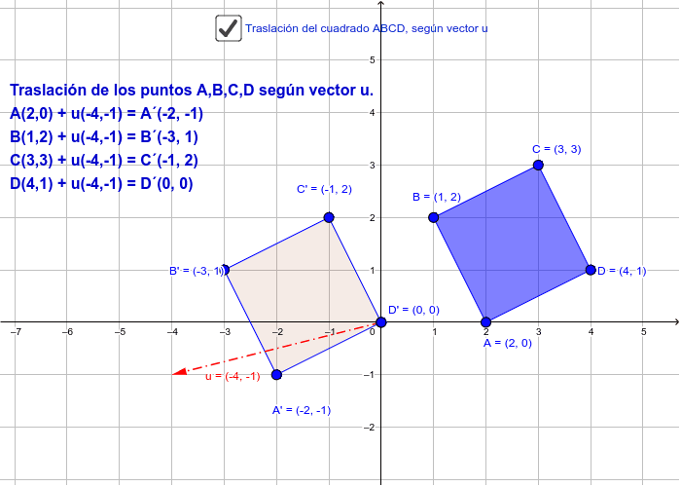

Ahora te toca a ti

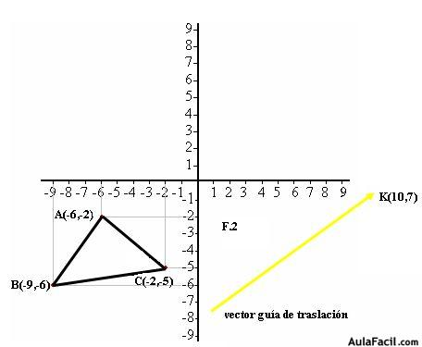

Mira este otro ejercicio.. es distinto aquí se pide el vector de traslación. ¿Cómo crees que se puede hacer?

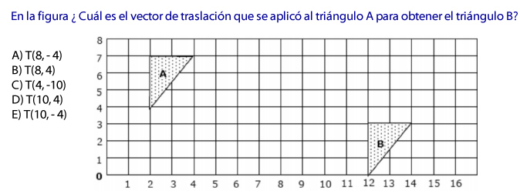

1 )Considere el cuadrilátero de vértices 𝐴 = (8,5) 𝐵 = (2,2) 𝐶 = (3, −1)𝐷 = (4,5). a) Ubíquelo en el plano cartesiano.
Trasládelo según el vector 𝑎⃑ = (−2,4) e indique las coordenadas. Dibújalo en el mismo plano cartesiano

2) Considere el triángulo ABC, cuyas coordenadas de los vértice son A (6,5); B (-1,2); C (3,3).Encuentre las coordenadas del triángulo A’B’C’ que se obtiene aplicando al triangulo ABC una traslación isométrica según el vector v (-5,3).

